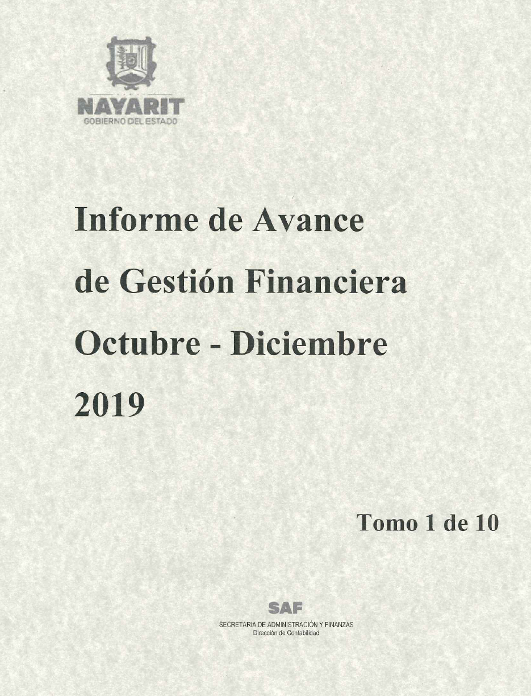

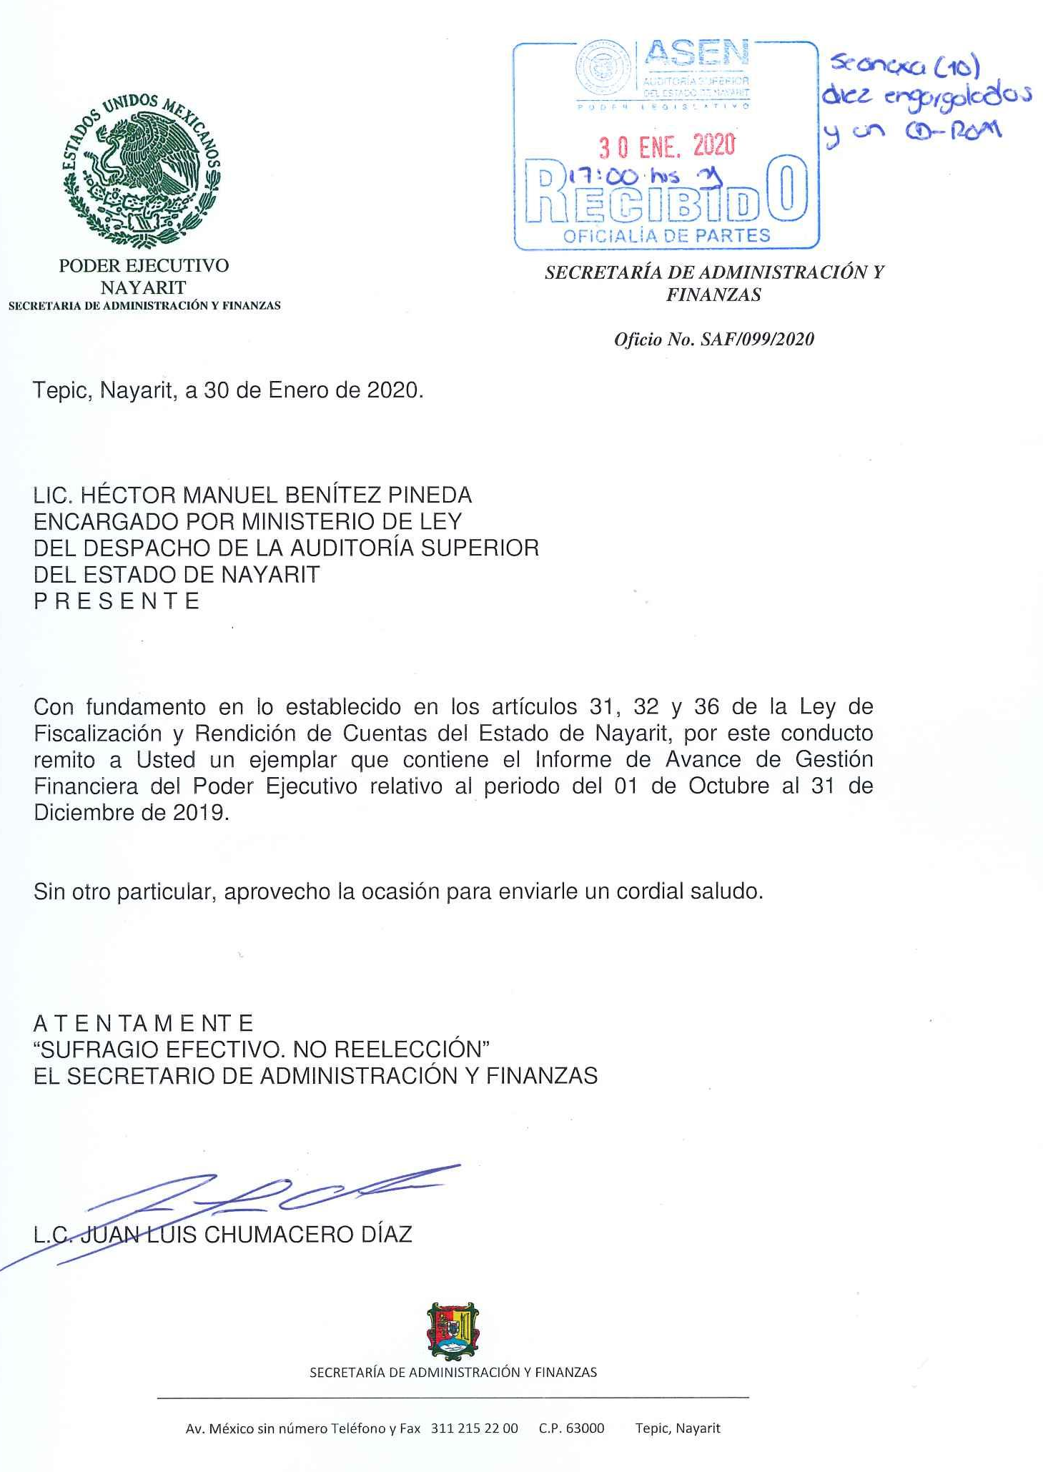

INFORME DE AVANCE DE GESTIÓN FINANCIERA
OCTUBRE - DICIEMBRE DE 2019
PODER EJECUTIVO DEL ESTADO DE NAYARIT
TOMO 1
INGRESOS
EGRESOS
ESTADOS E INFORMACIÓN CONTABLE
- ESTADO DE SITUACIÓN FINANCIERA AL 31 DE DICIEMBRE DE 2019 Y 2018.
- ESTADO DE ACTIVIDADES DEL 01 DE OCTUBRE AL 31 DE DICIEMBRE DE 2019.
- ESTADO DE ACTIVIDADES DEL 01 DE ENERO AL 31 DE DICIEMBRE DE 2019 Y 2018.
- ESTADO DE ORIGEN Y APLICACIÓN DE FONDOS DEL 01 DE OCTUBRE AL 31 DE DICIEMBRE DE 2019.
- ESTADO DE ORIGEN Y APLICACIÓN DE FONDOS DEL 01 DE ENERO AL 31 DE DICIEMBRE DE 2019.
- ESTADO DE INGRESOS Y EGRESOS DEL 01 DE OCTUBRE AL 31 DE DICIEMBRE DE 2019.
- ESTADO DE INGRESOS Y EGRESOS DEL 01 DE ENERO AL 31 DE DICIEMBRE DE 2019.
- FLUJO DE FONDOS QUE RESUME TODAS LAS OPERACIONES DEL 01 DE OCTUBRE AL 31 DE DICIEMBRE DE 2019.
- FLUJO DE FONDOS QUE RESUME TODAS LAS OPERACIONES DEL 01 DE ENERO AL 31 DE DICIEMBRE DE 2019.
- ESTADO DE VARIACIÓN EN LA HACIENDA PÚBLICA DEL 01 DE ENERO AL 31 DE DICIEMBRE DE 2019.
- ESTADO DE CAMBIOS EN LA SITUACIÓN FINANCIERA DEL 01 DE ENERO AL 31 DE DICIEMBRE DE 2019.
- ESTADO DE FLUJOS DE EFECTIVO DEL 01 DE ENERO AL 31 DE DICIEMBRE DE 2019 Y 2018.
- ESTADO ANALÍTICO DEL ACTIVO DEL 01 DE ENERO AL 31 DE DICIEMBRE DE 2019.
- ESTADO ANALÍTICO DE LA DEUDA Y OTROS PASIVOS DEL 01 DE ENERO AL 31 DE DICIEMBRE DE 2019.
- INFORMES SOBRE PASIVOS CONTINGENTES AL 31 DE DICIEMBRE DE 2019.
ESTADOS E INFORMES PRESUPUESTARIOS
- ESTADO ANALÍTICO DE INGRESOS DEL 01 DE ENERO AL 31 DE DICIEMBRE DE 2019.
- ESTADO ANALÍTICO DEL EJERCICIO DEL PRESUPUESTO DE EGRESOS CLASIFICACIÓN POR OBJETO DE GASTO (CAPÍTULO Y CONCEPTO) DEL 01 DE ENERO AL 31 DE DICIEMBRE DE 2019.
- ESTADO ANALÍTICO DEL EJERCICIO DEL PRESUPUESTO DE EGRESOS CLASIFICACIÓN ECONÓMICA (POR TIPO DE GASTO) DEL 01 DE ENERO AL 31 DE DICIEMBRE DE 2019.
- ESTADO ANALÍTICO DEL EJERCICIO DEL PRESUPUESTO DE EGRESOS CLASIFICACIÓN ADMINISTRATIVA DEL 01 DE ENERO AL 31 DE DICIEMBRE DE 2019.
- ESTADO ANALÍTICO DEL EJERCICIO DEL PRESUPUESTO DE EGRESOS CLASIFICACIÓN FUNCIONAL (FINALIDAD Y FUNCIÓN) DEL 01 DE ENERO AL 31 DE DICIEMBRE DE 2019.
- ENDEUDAMIENTO NETO DEL 01 DE ENERO AL 31 DE DICIEMBRE DE 2019.
- INTERESES DE LA DEUDA DEL 01 DE ENERO AL 31 DE DICIEMBRE DE 2019.
ESTADOS E INFORMES PROGRAMÁTICOS
- GASTO POR CATEGORÍA PROGRAMÁTICA DEL 01 DE ENERO AL 31 DE DICIEMBRE DE 2019.
- PROGRAMAS Y PROYECTOS DE INVERSIÓN DEL 01 DE ENERO AL 31 DE DICIEMBRE DE 2019.
DEUDA PÚBLICA
- DEUDA PÚBLICA AL 31 DE DICIEMBRE DE 2019.
- OBLIGACIONES A CORTO PLAZO AL 31 DE DICIEMBRE DE 2019.
ESTADOS FINANCIEROS CONSOLIDADOS GENERAL
- ESTADO DE SITUACIÓN FINANCIERA CONSOLIDADO AL 31 DE DICIEMBRE DE 2019.
- ESTADO DE ACTIVIDADES CONSOLIDADO DEL 01 DE OCTUBRE AL 31 DE DICIEMBRE DE 2019.
- ESTADO DE ACTIVIDADES CONSOLIDADO DEL 01 DE ENERO AL 31 DE DICIEMBRE DE 2019.
ESTADOS FINANCIEROS CONSOLIDADOS DE ENTIDADES PARAESTATALES
- ESTADO DE SITUACIÓN FINANCIERA CONSOLIDADO AL 31 DE DICIEMBRE DE 2019.
- ESTADO DE ACTIVIDADES CONSOLIDADO DEL 01 DE OCTUBRE AL 31 DE DICIEMBRE DE 2019.
- ESTADO DE ACTIVIDADES CONSOLIDADO DEL 01 DE ENERO AL 31 DE DICIEMBRE DE 2019.
NOTAS A LOS ESTADOS FINANCIEROS

AVANCE DEL CUMPLIMIENTO DE LOS PROGRAMAS CON BASE EN LOS INDICADORES APROBADOS EN EL PRESUPUESTO DE EGRESOS CORRESPONDIENTE (INDICADORES DE RESULTADOS).

FORMATOS 1 A 6 DE LA LEY DE DISCIPLINA FINANCIERA DE LAS ENTIDADES FEDERATIVAS Y LOS MUNICIPIOS (LDF)

ENTIDADES PARAESTATALES
TOMO 2
RELACIÓN DE INFORMACIÓN DE ENTIDADES PARAESTATALES:
- BENEFICENCIA PÚBLICA DEL ESTADO DE NAYARIT
- CENTRO DE DESARROLLO ECONÓMICO EDUCATIVO DE LA MESA DEL NAYAR
- CENTRO DE JUSTICIA FAMILIAR
- COLEGIO DE BACHILLERES DEL ESTADO DE NAYARIT
- COLEGIO DE EDUCACIÓN PROFESIONAL TÉCNICA DEL ESTADO DE NAYARIT
- COLEGIO DE ESTUDIOS CIENTÍFICOS Y TECNOLÓGICOS DEL ESTADO DE NAYARIT
- COMISIÓN ESTATAL DE AGUA POTABLE Y ALCANTARILLADO
TOMO 3
- COMISIÓN ESTATAL DE CONCILIACIÓN Y ARBITRAJE MÉDICO PARA EL ESTADO DE NAYARIT
- COMISIÓN FORESTAL DE NAYARIT
- COMISIÓN PARA LA RECUPERACIÓN DE LA CARTERA VENCIDA RURAL DEL ESTADO DE NAYARIT
- COMITÉ ADMINISTRADOR DE LA FERIA NACIONAL TEPIC
- COMITÉ ESTATAL DE SANIDAD ACUICOLA DEL ESTADO DE NAYARIT A.C.
- COMITÉ ESTATAL PARA EL FOMENTO Y PROTECCIÓN PECUARIO DE NAYARIT, S.C.
- COMITÉ DE PLANEACIÓN PARA EL DESARROLLO DEL ESTADO DE NAYARIT
TOMO 4
- CONSEJO ESTATAL CONTRA LAS ADICCIONES
- CONSEJO ESTATAL DE CIENCIA Y TECNOLOGÍA DEL ESTADO DE NAYARIT
- CONSEJO ESTATAL PARA LA CULTURA Y LAS ARTES DE NAYARIT
- CONSEJO NAYARITA DEL CAFÉ
- DIRECCIÓN GENERAL DEL FONDO DE PENSIONES
- ESCUELA NORMAL SUPERIOR DE NAYARIT
- FIDEICOMISO BAHÍA DE BANDERAS
- FIDEICOMISO DEPORTISTAS NAYARITAS QUE OBTUVIERON MEDALLA DE ORO EN LAS OLIMPIADAS NACIONALES DE 2006, 2007, 2008.
- FIDEICOMISO DEL FONDO MIXTO PARA LA CIENCIA Y LA TECNOLOGÍA
TOMO 5
- FIDEICOMISO DE PROMOCIÓN TURÍSTICA
- FIDEICOMISO EDUCATIVO A FAVOR DE LOS TRES PRIMEROS NIÑOS O NIÑAS QUE NAZCAN VIVOS Y VIABLES, AL INICIO DEL AÑO 2000.
- FIDEICOMISO IRREVOCABLE DE INVERSIÓN Y ADMINISTRACIÓN PARA EL PROGRAMA ESPECIAL DE FINANCIAMIENTO A LA VIVIENDA PARA EL MAGISTERIO EN EL ESTADO DE NAYARIT
- FIDEICOMISO PARA EL DESARROLLO DE LA PESCA RIBEREÑA Y AGUAS CONTINENTALES DEL ESTADO DE NAYARIT
- FONDO DE FOMENTO A LAS ACTIVIDADES ECONOMICAS Y PRODUCTIVAS EN EL ESTADO DE NAYARIT
- FONDO DE FOMENTO AGROPECUARIO DEL ESTADO DE NAYARIT
- FONDO DE FOMENTO INDUSTRIAL DEL ESTADO DE NAYARIT
- FONDO DE GARANTIA PARA LA PEQUEÑA EMPRESA TURISTICA DEL ESTADO DE NAYARIT
TOMO 6
- FONDO DE GARANTIA Y RECONVERSIÓN PRODUCTIVA RURAL DEL ESTADO DE NAYARIT
- FONDO DE INVERSIÓN Y REINVERSIÓN PARA LA CREACIÓN Y APOYO DE EMPRESAS SOCIALES DEL ESTADO DE NAYARIT
- FONDO DE SEGURIDAD PÚBLICA DEL ESTADO DE NAYARIT (FOSPEN)
- FONDO REGIONAL CENTENARIO PARA EL APOYO INMEDIATO A LOS PRODUCTORES DE GANADO BOVINO EN EL ESTADO DE NAYARIT.
- INSTITUTO DE CAPACITACIÓN PARA EL TRABAJO DEL ESTADO DE NAYARIT
- INSTITUTO ESTATAL DE EDUCACION NORMAL DE NAYARIT
- INSTITUTO MARAKAME
TOMO 7
- INSTITUTO NAYARITA DE CULTURA FÍSICA Y DEPORTE
- INSTITUTO NAYARITA DE EDUCACIÓN PARA ADULTOS
- INSTITUTO NAYARITA DE LA JUVENTUD
- INSTITUTO NAYARITA PARA LA INFRAESTRUCTURA FÍSICA EDUCATIVA
- INSTITUTO PARA LA MUJER NAYARITA
- INSTITUTO PROMOTOR DE VIVIENDA DEL ESTADO DE NAYARIT
TOMO 8
- PATRONATO DEL TEATRO DEL PUEBLO
- PATRONATO PARA ADMINISTRAR EL IMPUESTO ESPECIAL DESTINADO A LA UNIVERSIDAD AUTÓNOMA DE NAYARIT
- PROGRAMA NACIONAL DE BECAS PARA ESTUDIOS SUPERIORES (PRONABES-NAYARIT)
- RÉGIMEN ESTATAL DE PROTECCIÓN SOCIAL EN SALUD DE NAYARIT
- SECRETARÍA EJECUTIVA DEL SISTEMA LOCAL ANTICORRUPCIÓN
- SERVICIOS DE EDUCACIÓN PÚBLICA DEL ESTADO DE NAYARIT
TOMO 9
- SERVICIOS DE SALUD DE NAYARIT
- SISTEMA DE RADIO Y TELEVISIÓN DEL ESTADO DE NAYARIT
- SISTEMA PARA EL DESARROLLO INTEGRAL DE LA FAMILIA
TOMO 10
- UNIVERSIDAD PEDAGÓGICA NACIONAL
- UNIVERSIDAD POLITÉCNICA DEL ESTADO DE NAYARIT
- UNIVERSIDAD TECNOLÓGICA DE BAHÍA DE BANDERAS
- UNIVERSIDAD TECNOLÓGICA DE LA COSTA
- UNIVERSIDAD TECNOLÓGICA DE LA SIERRA
- UNIVERSIDAD TECNOLÓGICA DE NAYARIT
ANEXO
CD CON LOS SIGUIENTES ARCHIVOS:
- BALANZA DE COMPROBACIÓN AL 31 DE DICIEMBRE DE 2019 DEL PODER EJECUTIVO DEL ESTADO DE NAYARIT
- AUXILIARES CONTABLES AL 31 DE DICIEMBRE DE 2019 DEL PODER EJECUTIVO DEL ESTADO DE NAYARIT
- CATÁLOGO DE CUENTAS AL 31 DE DICIEMBRE DE 2019 DEL PODER EJECUTIVO DEL ESTADO DE NAYARIT.

